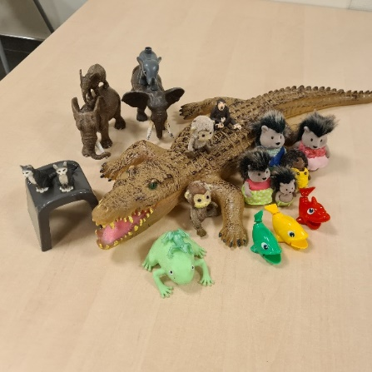
Månedsplan for februar
Tema:
Antall, telling og størrelse

UKE | MANDAG | TIRSDAG | ONSDAG | TORSDAG | FREDAG
6 | 05.02  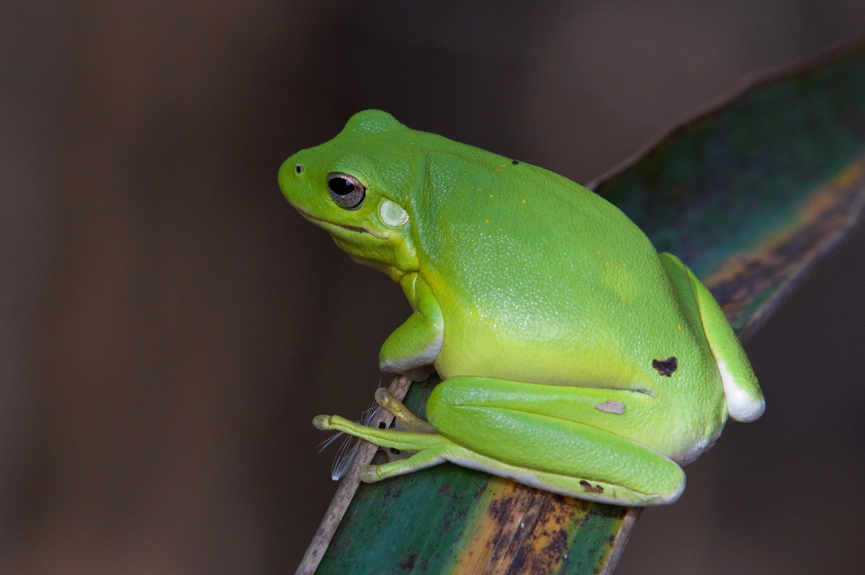  Kl. 9.20  Samling i tema- og lekegrupper.  Etter samling:  Aktivitet og utelek | 06.02  Vi har mindre lekegrupper inne om morgenen.  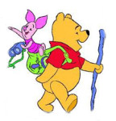  Kl. 09.30  Vi går vi på tur til lekeplassen på Kyviksmarka. | 07.02  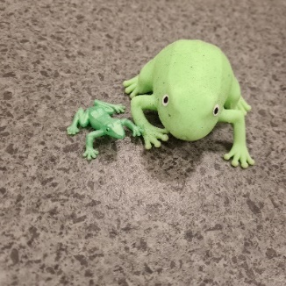  Kl. 9.20  Samling i tema- og lekegrupper.  Etter samling:  Aktivitet og utelek | 08.02  Lekegruppe inne fra  morgenen av.  Møtedag  Vi passer hverandres avdelinger under møtene.  GUL  møte fra kl.  13.15- 14.15 | 09.02  KARNEVAL  I BARNE-  HAGEN
7 | 12.02  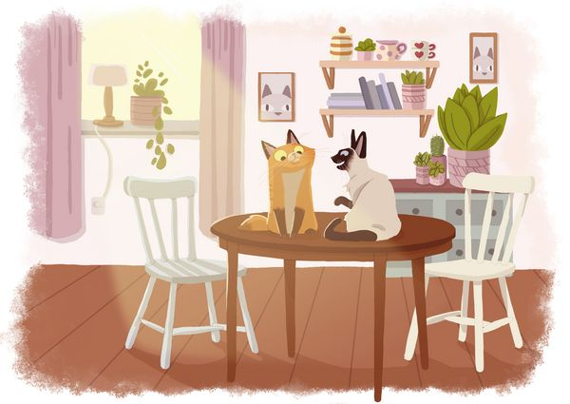  Vi feirer Ayman sin 3 årsdag!!  Kl. 9.20  Samling i tema- og lekegrupper.  Etter samling:  Aktivitet og utelek | 13.02  Vi har mindre lekegrupper inne om morgenen.  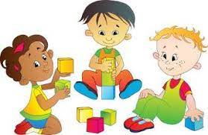  Kl. 09.30  går vi på tur til området ved St. Johannes kirke (Honningbakken) | 14.02  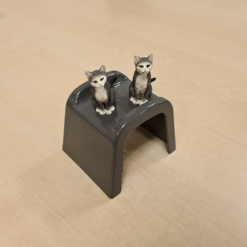  Kl. 9.20  Samling i tema-  og lekegrupper.  Etter samling:  Aktivitet og utelek | 15.02  Lekegruppe inne fra  morgenen av.  Møtedag  Vi passer hverandres avdelinger under møtene:  GUL  møte fra kl.  13.15 - 14.15 | 16.02  Kl. 9.20  Samling i tema-  og lekegrupper.  Etter samling:  Lek ute/inne  Varm mat til lunsj
8 | 19.02  Kl. 9.20  Samling i tema-  og lekegrupper.  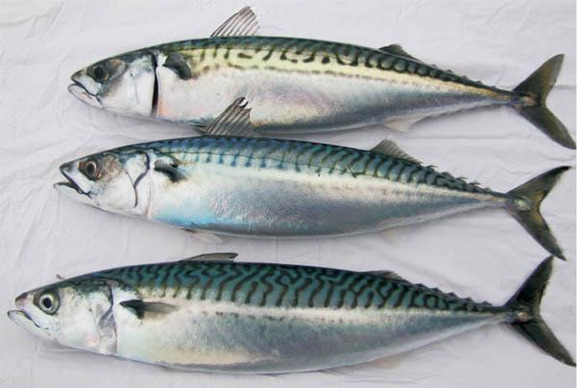  Etter samling:  Aktivitet og utelek | 20.02  Vi har mindre lekegrupper inne om morgenen.  Kl. 09.30  går vi på tur til lekeplassen i Lysefjorgata. | 21.02  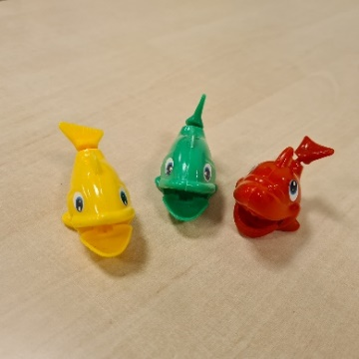  Kl. 9.20  Samling i tema -og lekegrupper.  Etter samling:  Aktivitet og utelek | 22.02  Lekegruppe inne  fra morgenen av.  Møtedag  Vi passer hverandres avdelinger under møtene:  GUL  møte fra kl.  13.15 - 14.15 | 23.02  Vi feirer Edvard sin 3 årsdag!!  Kl. 9.20  Samling i tema-  og lekegrupper.  Etter samling:  Lek ute/inne  Varm mat til lunsj
9 | 26.02  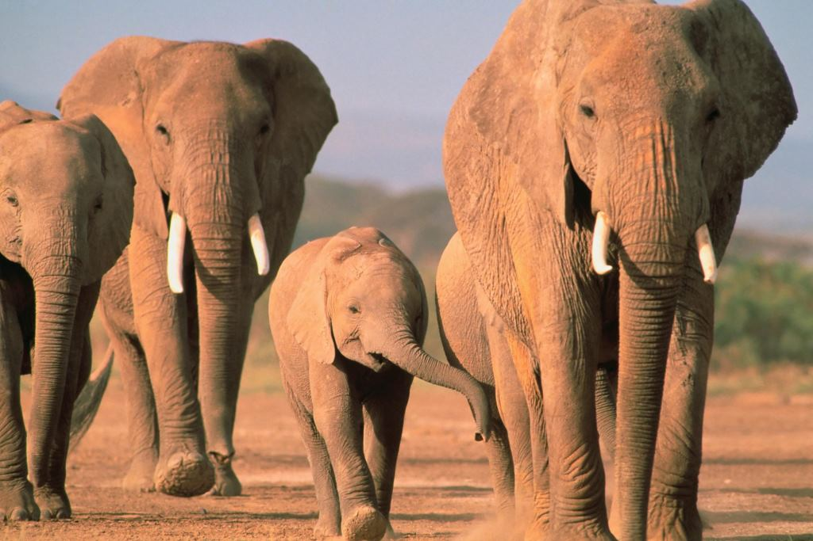  Kl. 9.20  Samling i tema-  og lekegrupper.  Etter samling:  Aktivitet og utelek | 27.02  Vi feirer Theo sin 3 årsdag!!  Vi har mindre lekegrupper inne om morgenen.  Kl. 09.30  går vi på tur til lekeplassen på Kyviksmarka.  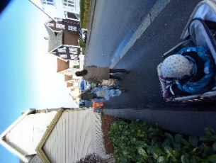 | 28.02  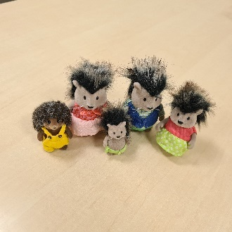  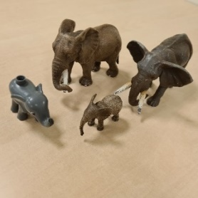  Kl. 9.20  Samling i tema-  og lekegrupper.  Etter samling:  Aktivitet og utelek | 29.02  Lekegruppe inne/  fra morgenen av.  Møtedag  Vi passer hverandres avdelinger under møtene.  GUL møte fra kl.  13.15 -14.15 | 01.03  Kl. 9.20  Samling i tema- og lekegrupper.  Etter samling:  Lek ute/inne  Varm mat til lunsj

Hei
Nå er vi kommet godt inn i januar måned. I ukene som er gått (fra vårt nye barnehageår) har vi brukt mye tid på lek og mindre lekegrupper. Vi ser at barna trives sammen i lekegrupper. De har som oftest felles interesser for lek og vi ser at barna samhandler både verbalt og med kroppslig uttrykk. Barna utforsker i leken, de observerer hverandre og de lærer sammen i denne utforskningen. Når barna får leke i mindre grupper får de blant annet også større boltreplass å leke på, barna kan leke i fred uten at leken blir forstyrret, barna blir godt kjent med hverandre noe som skaper vennskap og glede barna seg imellom. Vi bytter også på lekegrupper slik at alle barna får leke sammen i mindre grupper.
I barnehagens rammeplan står det hva barnehagen skal inneholde og barnehagens oppgaver. Ett av disse punktene i rammeplanen, under barnehagens formål og innhold står det hvordan barnehagen skal ivareta barnas behov for lek.
Fra rammeplanen:
Leken skal ha en sentral plass i barnehagen, og lekens egenverdi skal anerkjennes. Barnehagen skal gi gode vilkår for lek, vennskap og barnas egen kultur. Leken skal være en arena for barnas utvikling og læring, og for sosial og språklig samhandling. Barnehagen skal inspirere til og gi rom for ulike typer lek både ute og inne. Barnehagen skal bidra til at alle barn kan oppleve glede, humor, spenning og engasjement gjennom lek - alene og sammen med andre.
Foruten lekegrupper skal vi i februar komme i gang med temagrupper (språkgrupper).
TEMAGRUPPER (SPRÅKGRUPPER)
Det vil bli temasamlinger i tre mindre barnegrupper knyttet opp til innhold og tema i barnehagen. Da planlegges det med utgangspunkt i barnas språklige ståsted og månedens tema (se eget skriv om Språktiltaket på nettsiden).
Gruppene (med bilder av barn og voksne) fås med hjem. I månedsplanen står dagene og tidspunkt for når gruppene skal være. Endringer kan forekomme.
Som navnet temagrupper tilsier, fokuserer vi på ulike temaer. Det være seg f.eks. å få kjennskap til ulike dyr, «meg selv» - kroppen, bevegelser, antall, størrelser, farger, tradisjoner m.m.
I februar er temaet størrelse, antall og telling.
I den forbindelse tar vi i bruk figurer og bilder av dyr. Vi teller dyra, ser på ulike størrelser, vi synger om dyra m.m. I en egen plan (periodeplan) står det mer konkret hva månedsplanen omhandler (hvilke dyr vi har fokus på, sanger, eventyr, fokusord, aktiviteter m.m.). Periodeplanene legges ut på nettsiden.
I temagruppene har vi også lekegrupper.

TUR-DAG
Slik som månedsplanen viser har vi nå tur-dag på tirsdager. Turene går til lekeplasser og områder i barnehagens nærområde. Her får barna ta i bruk blant annet ulike lekeapparater, de får utfolde seg i ulendt terreng (ferdes i bakker, klatre, balansere, undersøke og leke med naturmaterialer m.m.)

BURSDAGSBARN
I februar har vi tre bursdagsbarn på GUL. Det er
Ayman, Theo og Edvard som alle blir 3 år

KARNEVAL
Fredag 9. februar blir det karnevalfest i barnehagen. Vi samles da alle avdelingene til fellessamling på BLÅ avdeling kl. 10.00. Etter samling håper vi at katta i sekken har noe godt på lur, til både små og store.
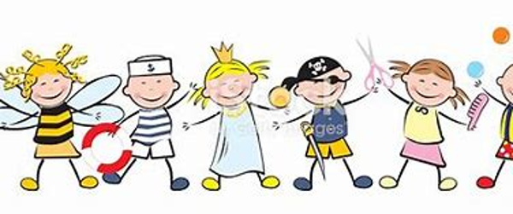

MØTEDAG
Som tidligere fortsetter møtedag for avdelingene på torsdager. GUL hjelper til med pass av barna på BLÅ og RØD fra kl. 9 – 11.
Vi får hjelp med pass av GUL når vi har møte fra kl. 13.15 – 14.15.

